 | LISTA DE VERIFICACIÓN
 | Instructor: |  | XXX
 | Curso |  | Electrólisis y pilas |  | Lugar | XXX
 | Fechas |  | XXX
 | No. de participantes |  |  | 2 | Horario | 3:00 pm a 5:00 pm
 | Entregado |  | DISPOSICIÓN DE LA SALA
 | P |  | Mobiliario en dos columnas |  |  | 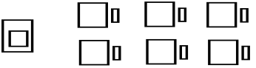
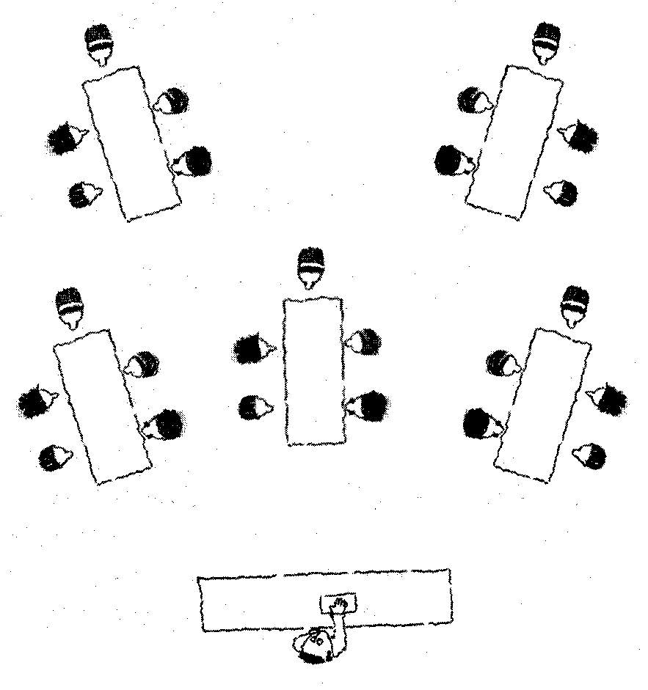
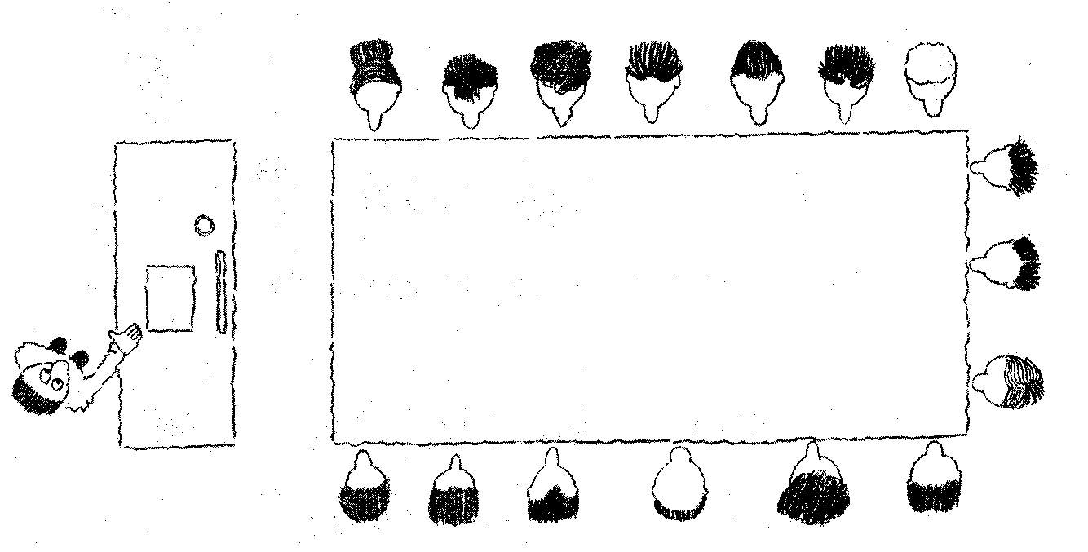
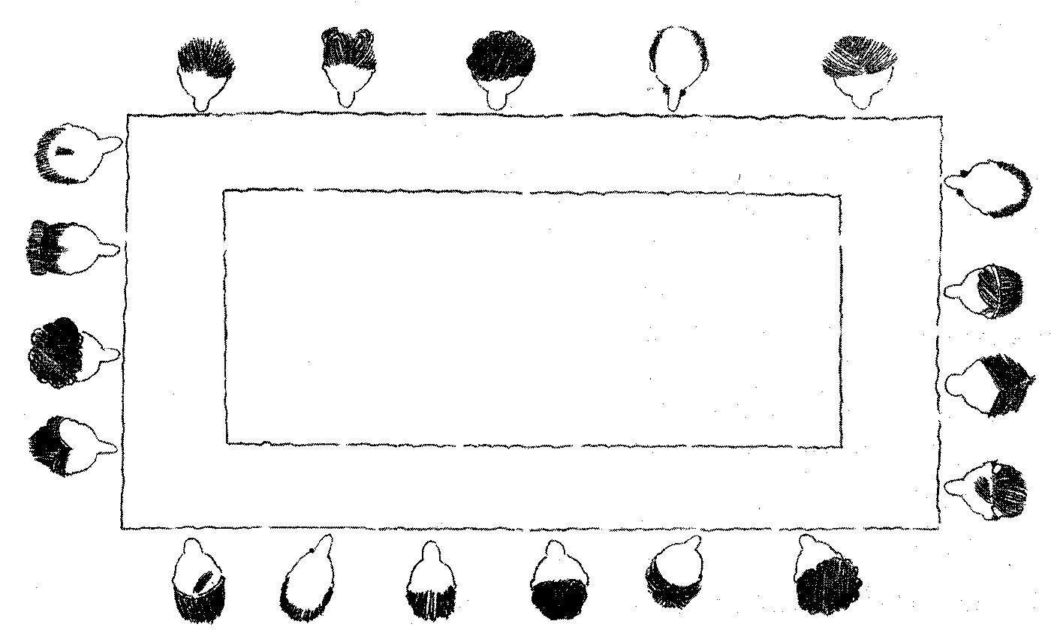
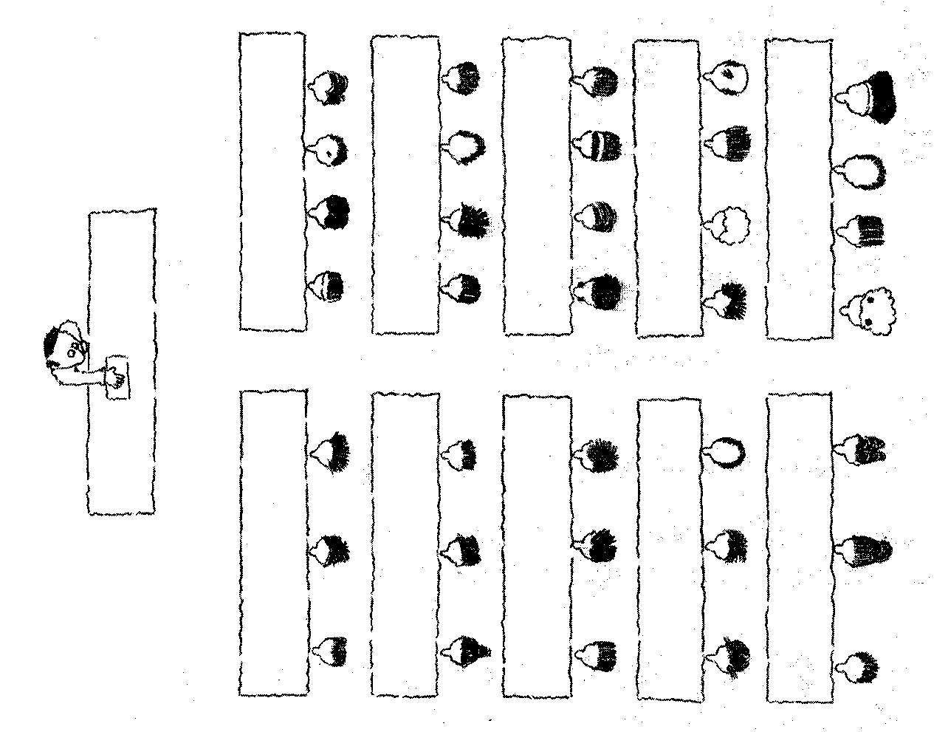
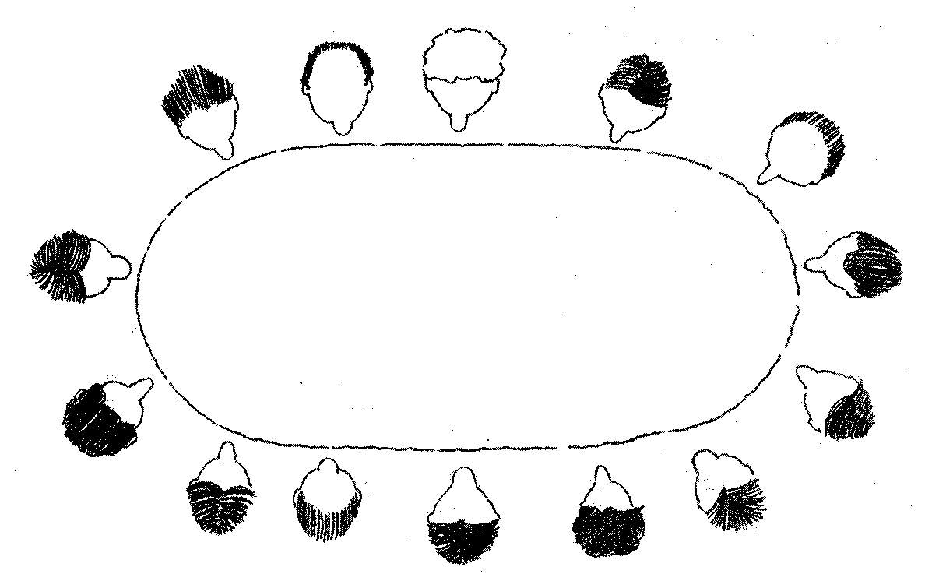
 | Cantidad | Entregado | MATERIAL |  |  | OBSERVACIONES
 | 1 |  | pelota suave
 | 1 |  | extensión eléctrica
 | 1 |  | proyector
 | 1 |  | computadora
 | 3 |  | papel bond
 | 1 |  | cinta para pegar
 | 1 |  | plumón
 | 3 |  | cuestionarios diagnósticos
 | 3 |  | vasos
 | 1 |  | botella de agua
 | 1kg |  | de sal
 | 6 |  | caimanes
 | 3 |  | plomadas
 | 3 |  | clavos
 | 1.5 mts |  | cable de bus
 | 3 |  | batas de laboratorio
 | 1 |  | pila de 1.5 volts
 | 2 |  | pila de 9 volts
 | 1 |  | cuchara
 | 3 |  | pruebas sumativas
 | 6 |  | hojas blancas
 | 3 |  | plumas
 | 3 |  | evaluaciones de satisfacción
 | 1 |  | lista de cotejo prueba sumativa

